还是前面的项目,参考:django学习笔记3

1.我们来研究一下view函数里面的request参数

它其实是一个对象.它封装了用户通过浏览器或者其他web客户端(如爬虫或者postman)发送过来的所有请求相关数据

2.我们通过一个小案例来学习

1>在urls.py里面添加一个req_test路由,然后在views.py编写对应的路由处理函数
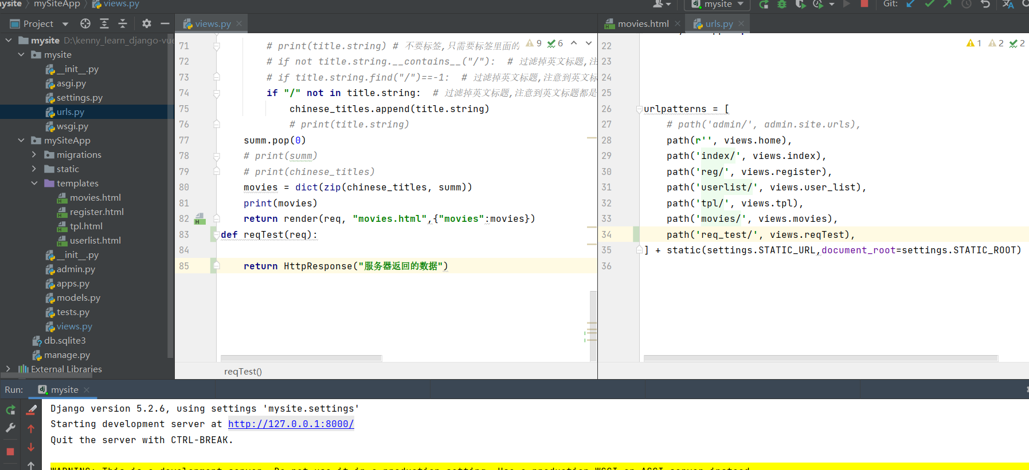

2>先访问一下,发现没有问题
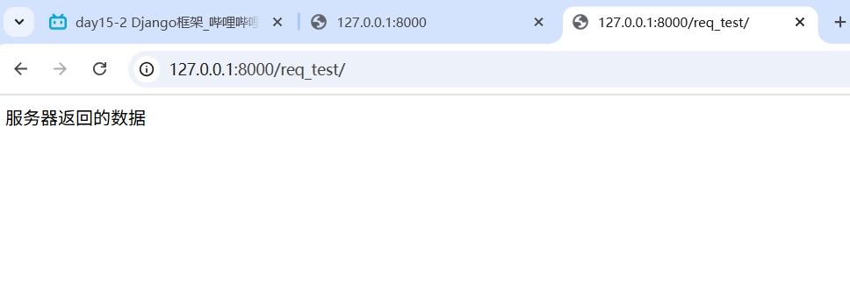

3>然后我们在view函数里面输出一下这个req对象
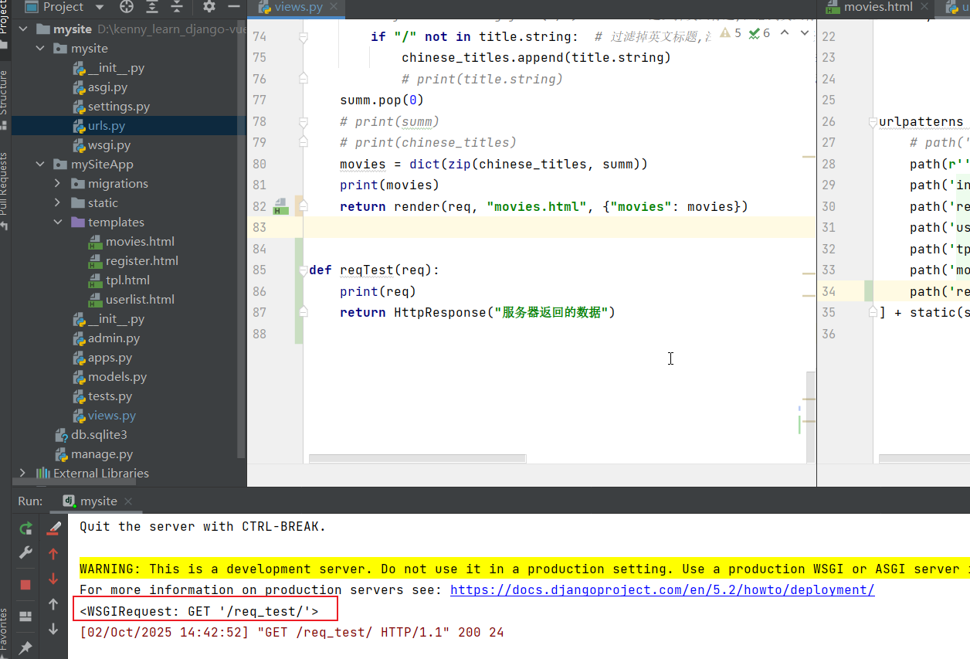

4>我们还可以输出他的相关信息,比如当前是什么请求
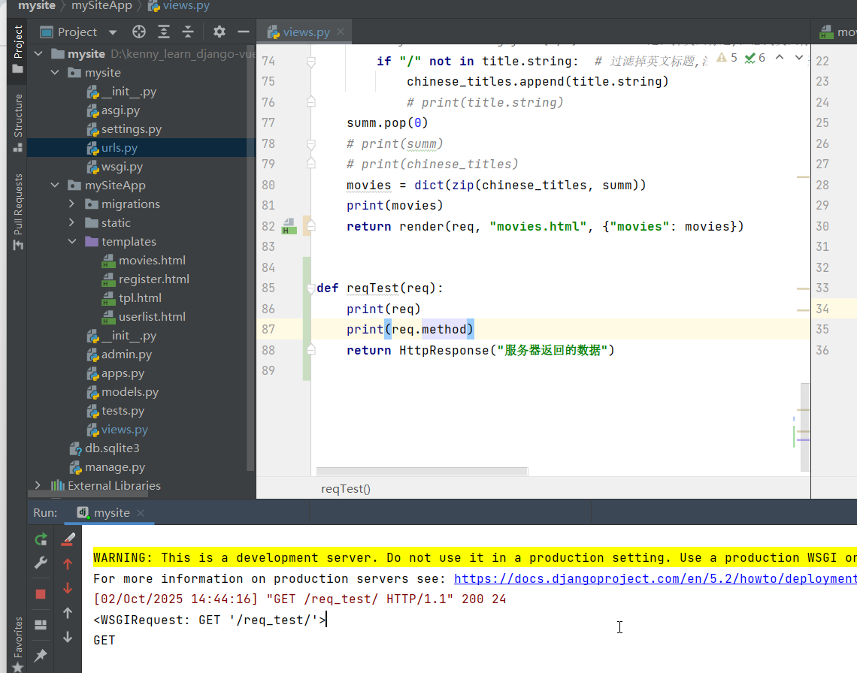

5>我们可以在路径中添加querystring,然后用req.GET属性来获取
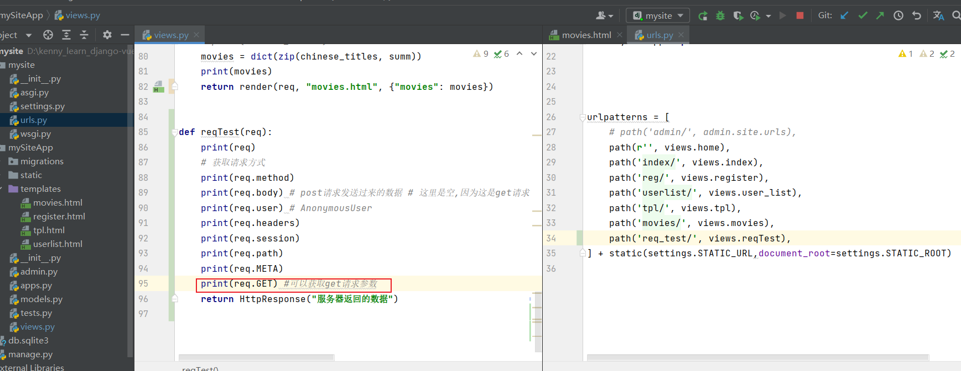
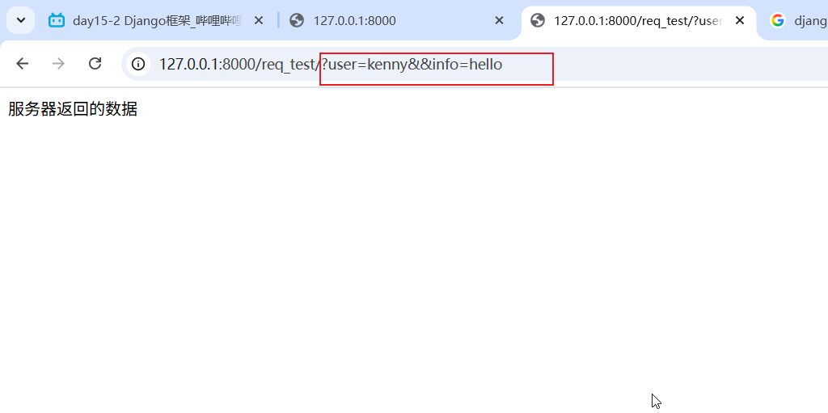
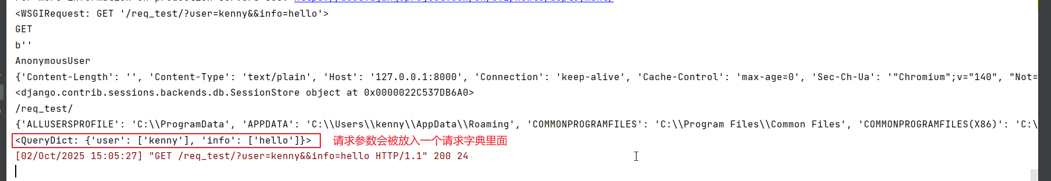

6>那么我们知道了,如果需要获取Post请求发送过来的数据就可以使用req.POST属性了.不过这里是Get请求,获取不到数据
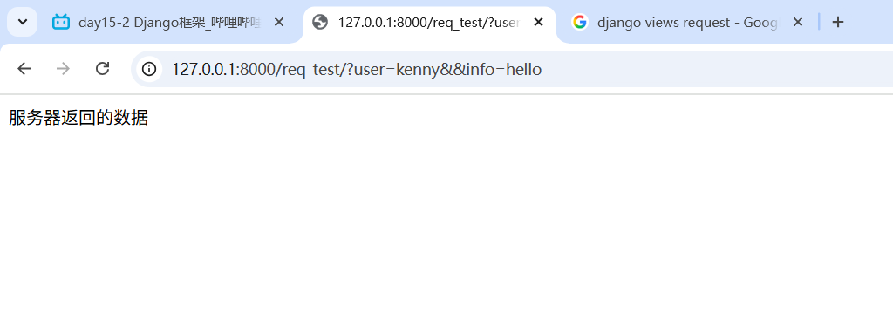
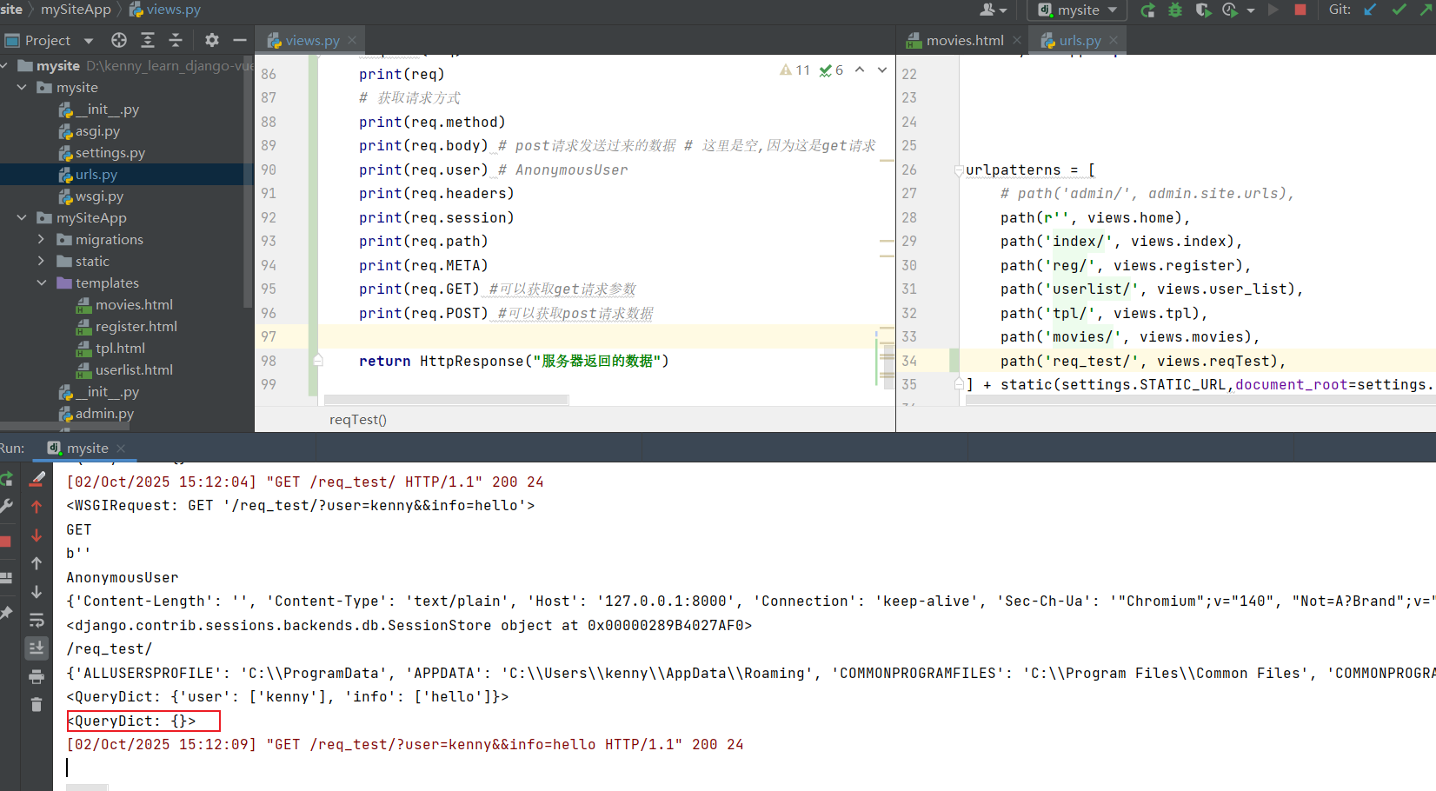

7>我们知道,收到请求后,路由处理函数需要响应用户的请求,可以用HttpResponse来返回内容,或者使用render函数渲染一个模板html文件然后返回.其实还有一种响应方法就是重定向,也就是redirect.
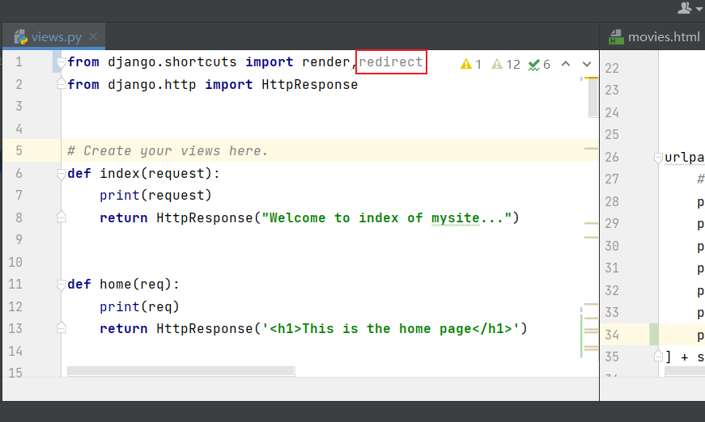

8>我们可以把return后面的内容改为redirect,我们把它重定向到用户列表
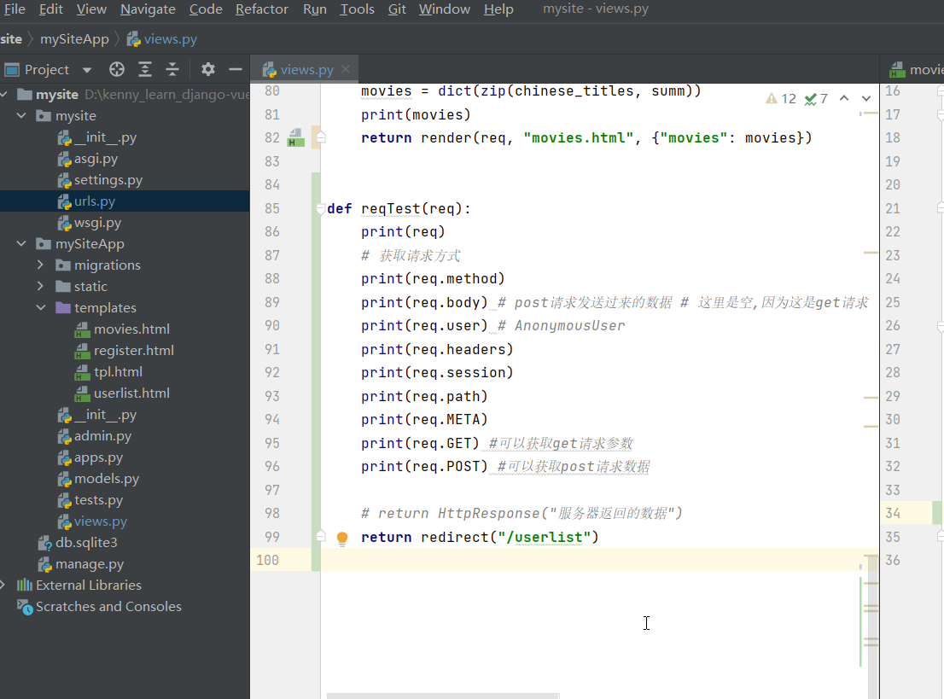

9>然后我们在浏览器中输入test_req/按回车,就会重定向到用户列表
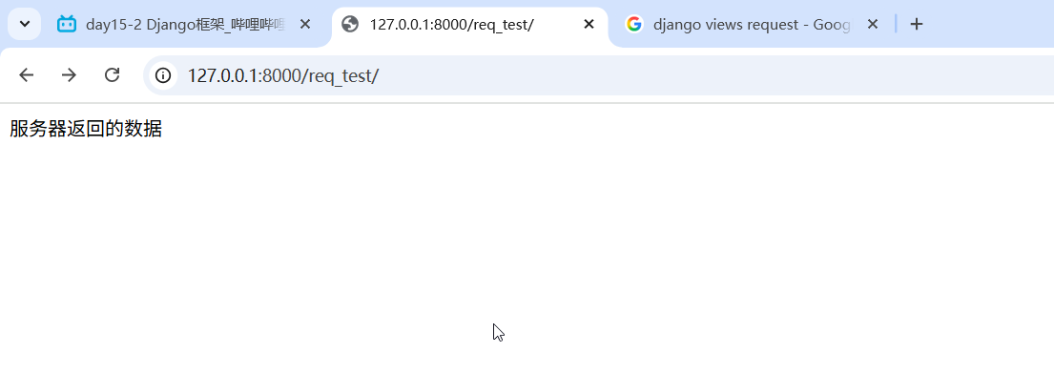
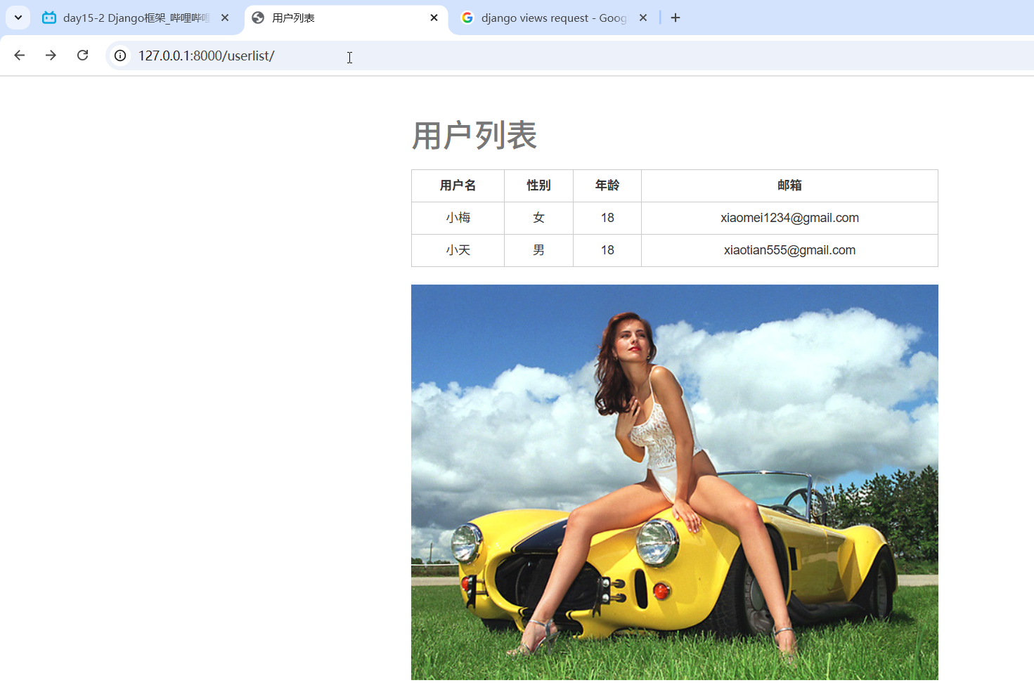

注意:所谓的重定向就是网站把需要重定向的网址告诉浏览器,然后又浏览器向这个网址发请求,这个网站给它响应,和原来的网站没有任何关系

3.然后我们再通过一个用户登录小案例来学习请求和响应

1>在urls.py里面添加一个login/路由,对应views.py里面的login函数
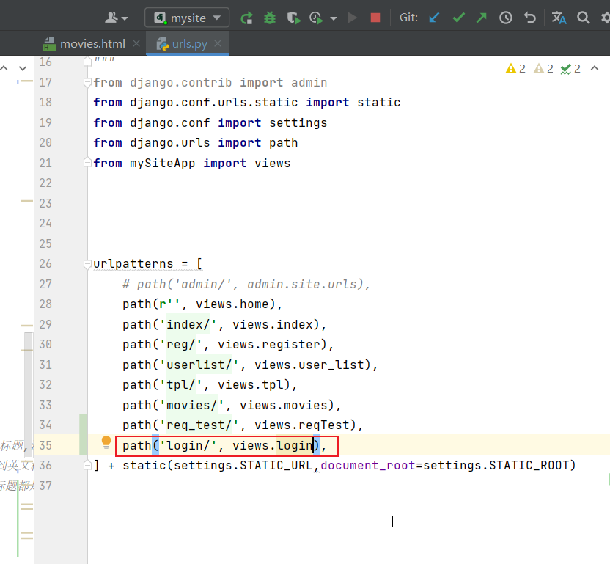

2>然后在views.py里面编写一个login函数,在里面渲染一个login.html模板页面
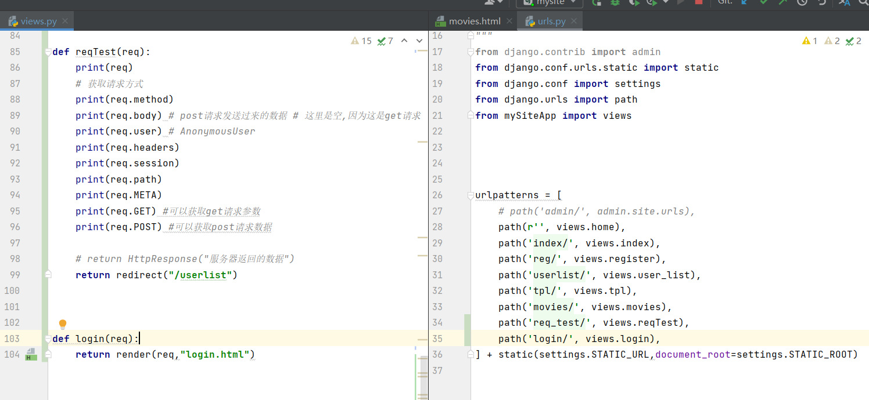

3>然后我们需要在app包的templates文件夹了里面编写一个login.html模板文件
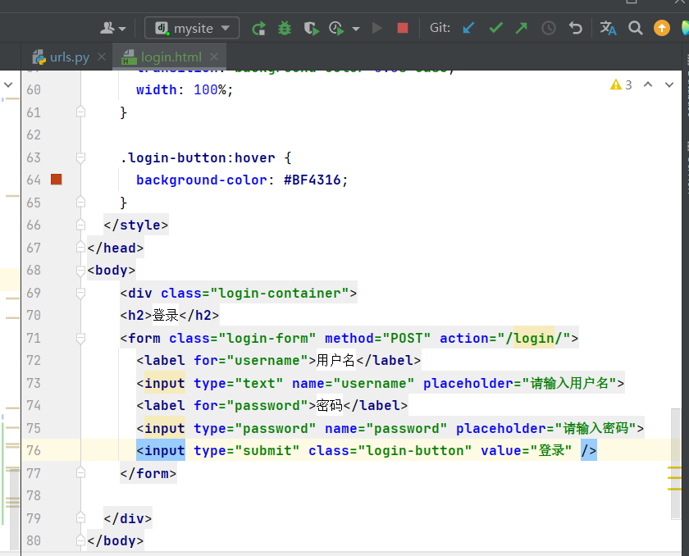

4>因为get和post都走/login/路由,我们需要在views.py里面的login函数里面根据请求方式的不同而做不同的处理
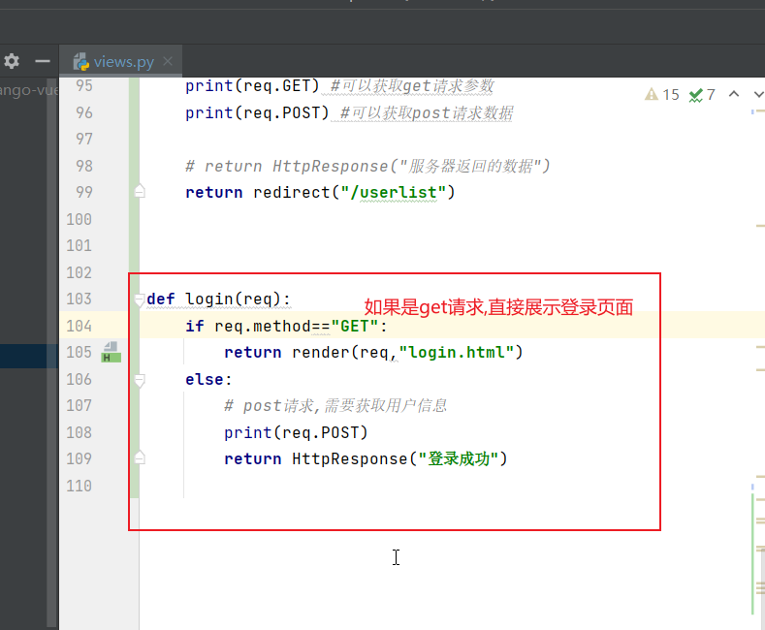

5>然后我们在浏览器在输入/login/因为这是在浏览器地址输入的,是get请求,所以出现登录页面
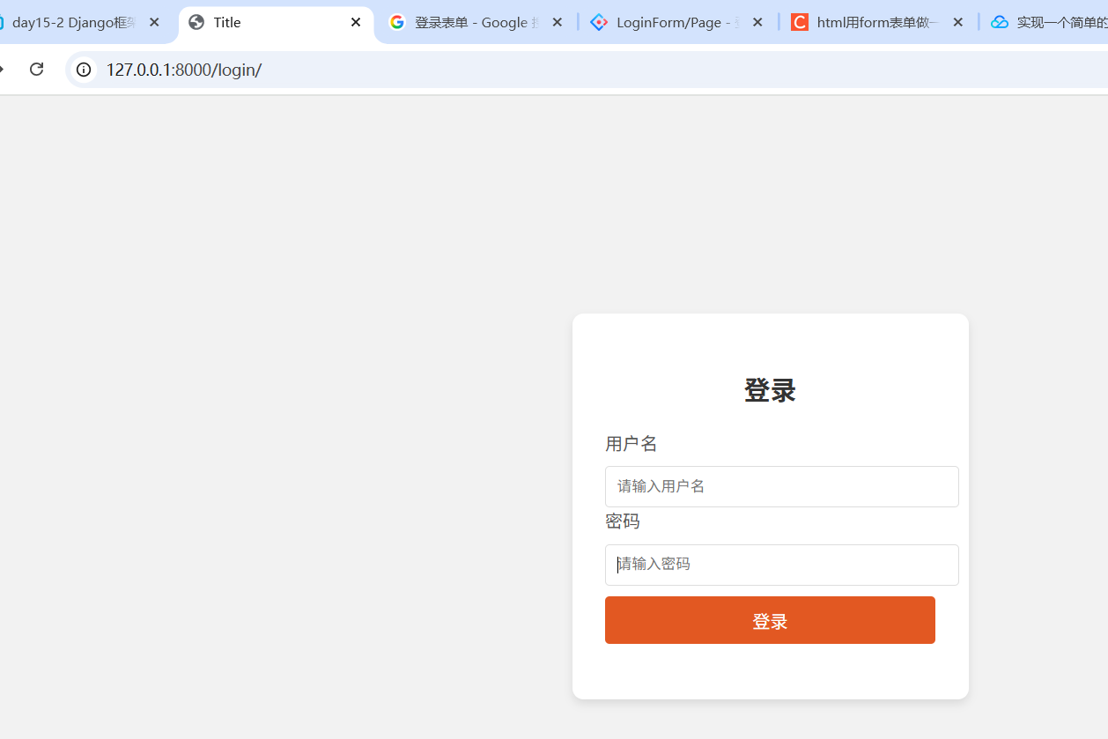

6>然后我们填写好用户名密码
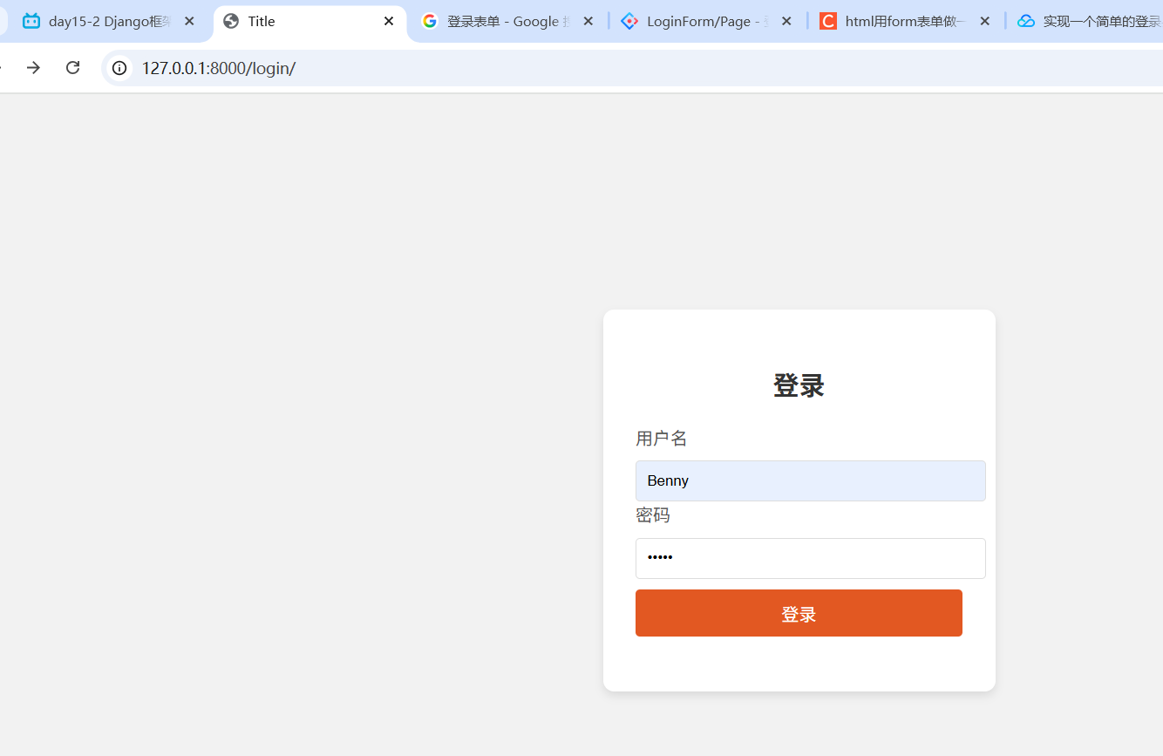

7>此时我们点击登录,按理说它一个进入login然后返回登录成功信息,但是它却出现一个错误
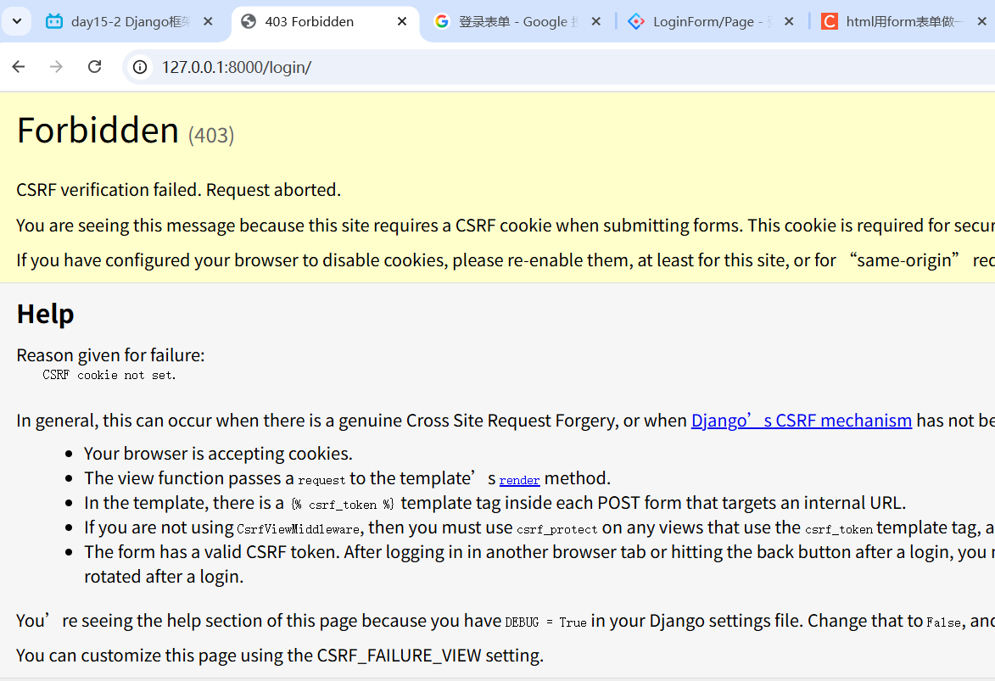

这个错误是由于django里面的token验证引起的.该这么解决?

8>解决办法,就是在form表单里面添加{%csrf_token%}
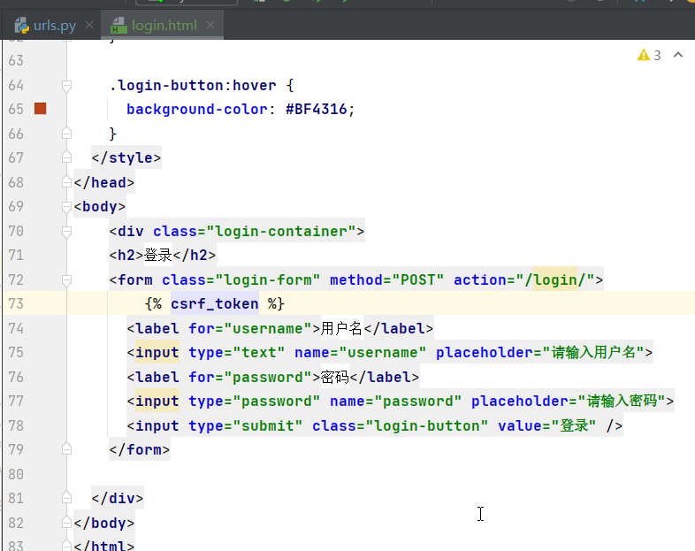

9>然后需要重新启动服务器,就可以提交成功
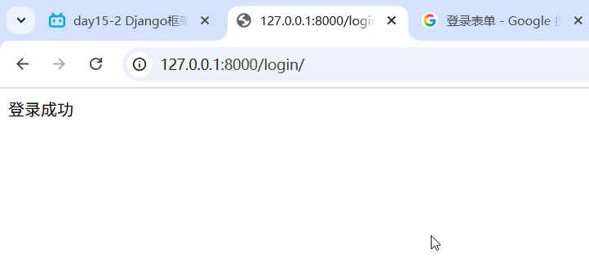
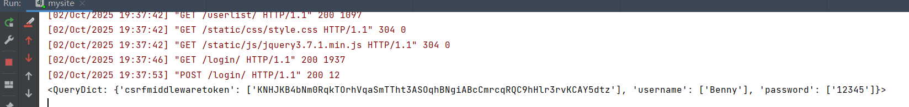

django会根据{%csrf_token%}来生成一个隐藏的input他的值就是这个token
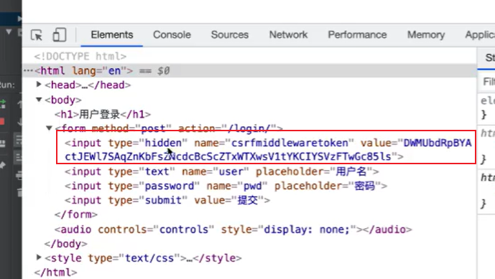

10>然后我们可以在路由处理函数里面添加数据校验,验证用户名或者密码是否正确
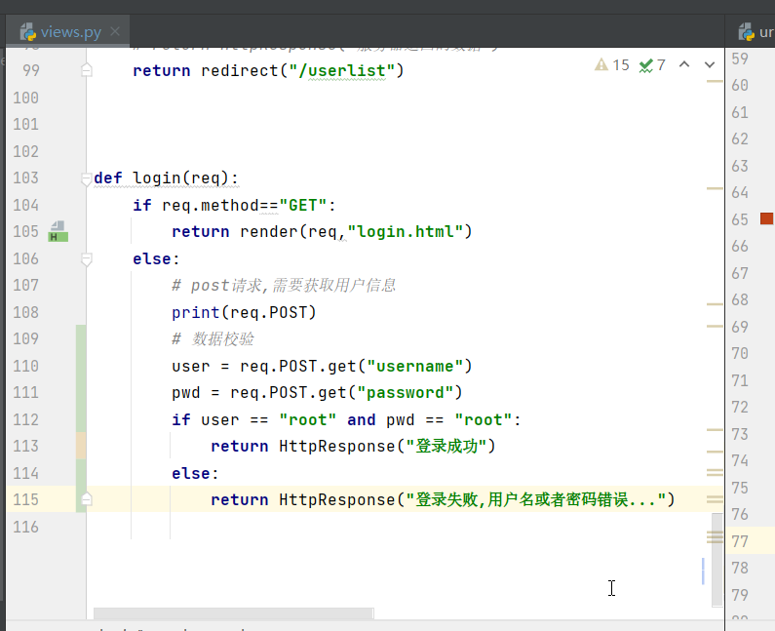

运行程序,输入login路由然后输入一个错误的信息
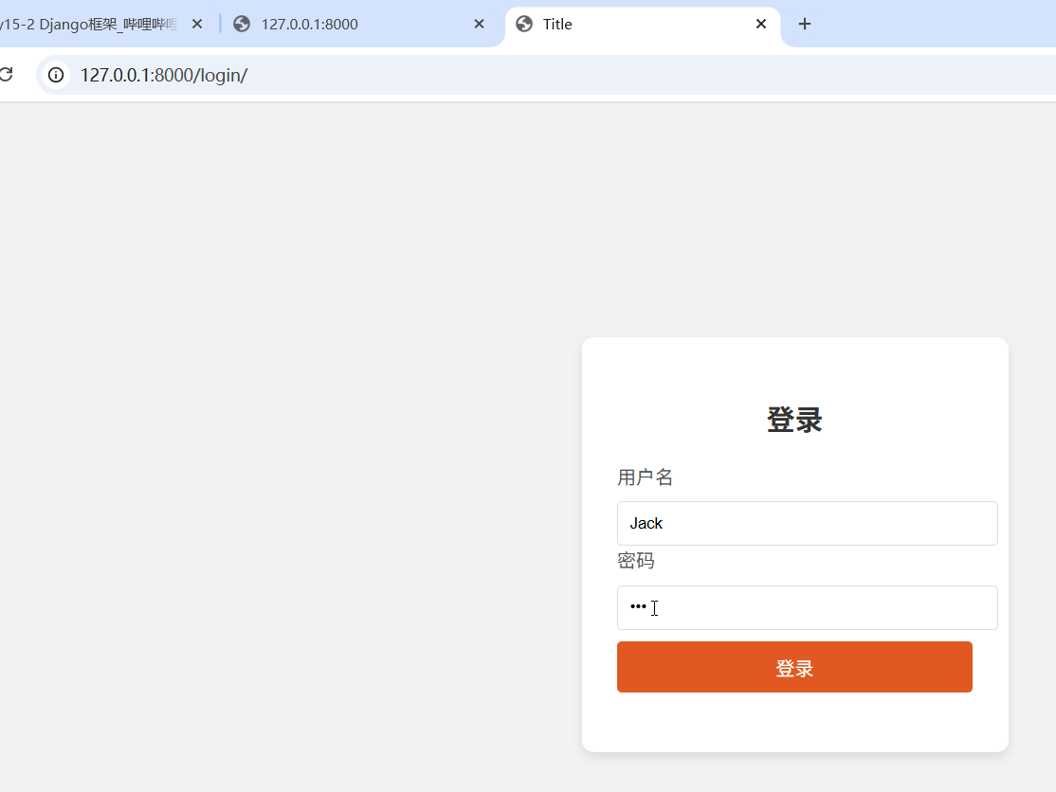

然后点击登录,就会返回登录失败
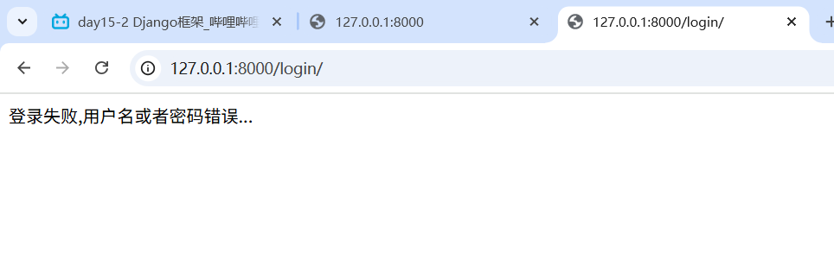

然后我们回退一下,输入正确的信息
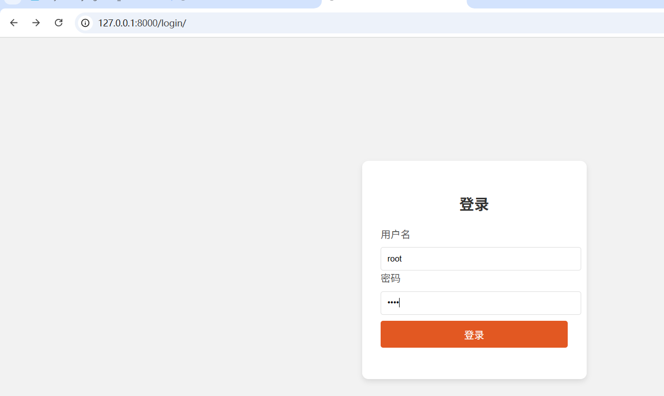

点击登录,然后就返回登录成功信息
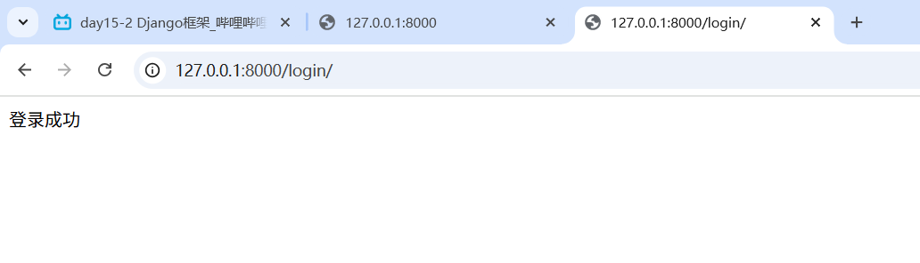

不过在实际开发中,这样子是不太正确的.当登录失败的时候,应该还是停留在登录页面而不要让他跳转,只是显示一下错误信息.

11>我们来修改一下代码,当验证不通过,不是返回字符串,而是把login.html页面渲染了再返回给用户,不过此时我们可以传递一个错误信息.在模板内部它会去读取整个信息,如果没有传递,就是空,不显示任何内容,如果有信息,就会显示出来
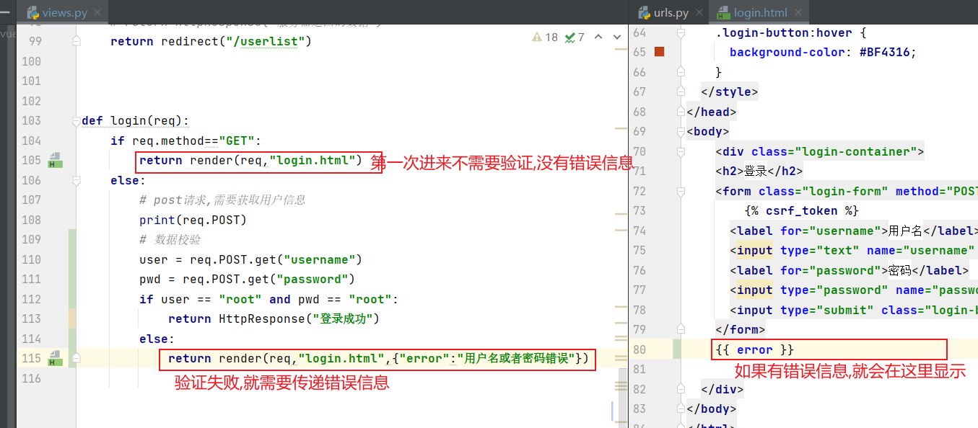

测试一下,先看失败的效果
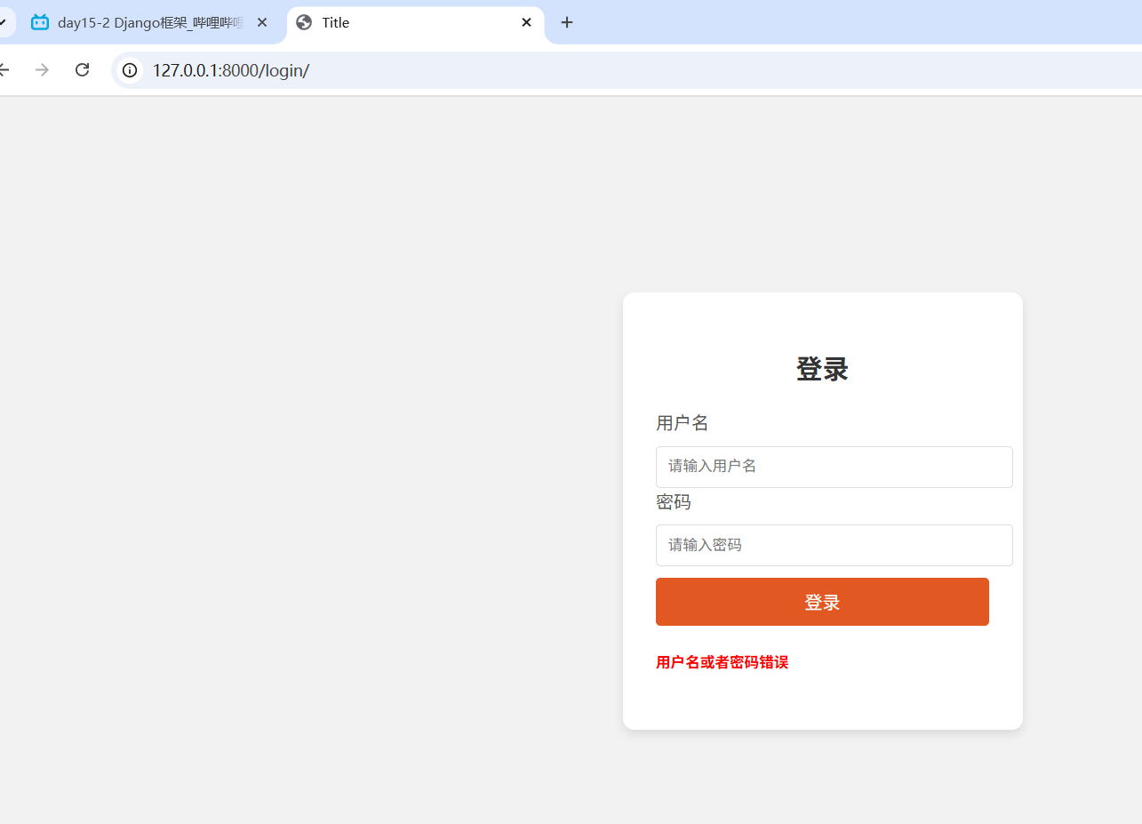

然后看看成功的效果
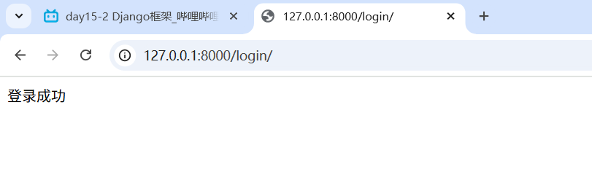

12>其实,登录成功是需要跳转到一个页面的,我们还是需要修改一下代码,我们这里需要进行路由重定向,比如我们重定向到首页/index
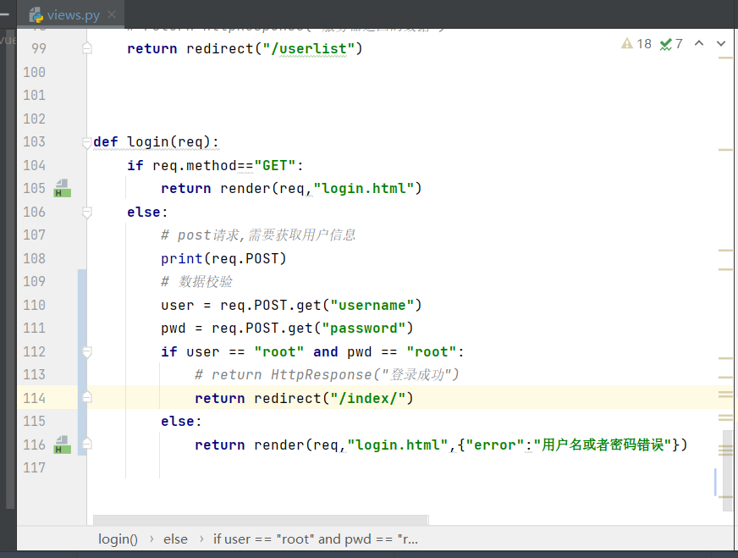

然后我们来输入正确的信息,点击登录,就会跳转到首页
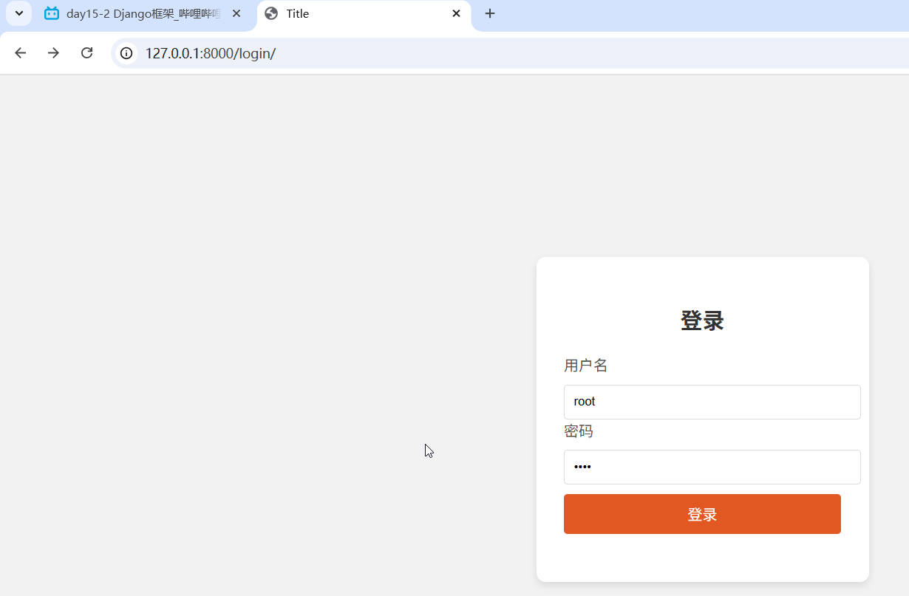
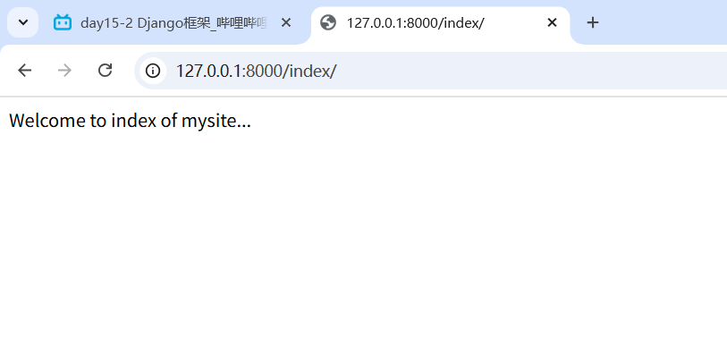

当然,在实际开发中,我们需要到数据库里面查询用户数据,我们以后会实现整个功能,

13>我们可以把代码优化一下,把这个多余的else去掉,代码变为下面的样子
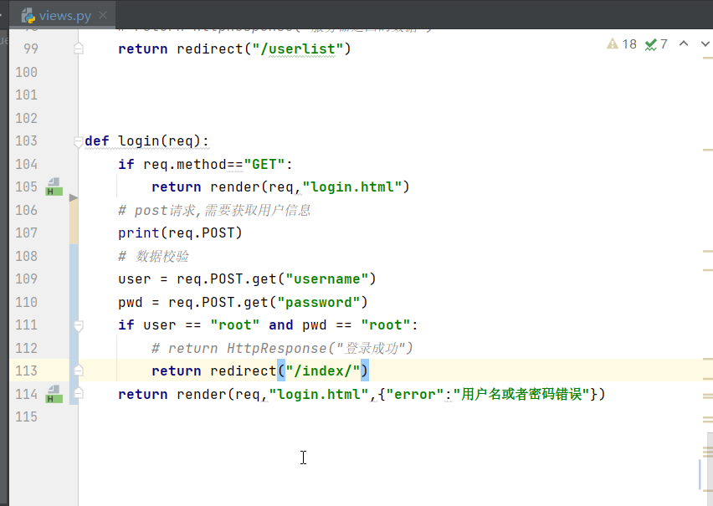

下一个笔记我们记录学习django的数据库操作,这里我们来操作MySQL数据库

